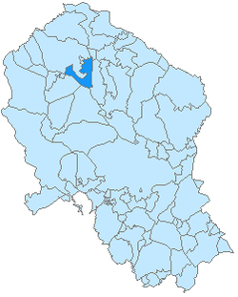
VILLANUEVA DEL DUQUE
GEOGRAFÍA, HISTORIA Y FECHAS DESTACADAS.
Noroeste:  Hinojosa del Duque y Fuente la Lancha | Norte:  Hinojosa del Duque y Villaralto | Noreste:  Villaralto
Oeste:  Hinojosa del Duque y Fuente la Lancha |  | Este:  Alcaracejos
Suroeste:  Belmez | Sur:  Espiel | Sureste:  Alcaracejos
El municipio se localiza en el noroeste de la provincia, encontrándose situado en la comarca del Valle de los Pedroches. En el año 2016 contaba con 1.520 habitantes. Su extensión superficial es de 137,64 km² y tiene una densidad de 11,04 hab/km².
En sus orígenes la población estuvo vinculada al condado de Belalcázar, erigido por Enrique IV en favor de don Alfonso de Sotomayor, integrado por Gahete (Belalcázar), la Finojosa (Hinojosa del Duque), de la que era aldea Villanueva del Duque. En 1631 obtuvo el título de Villa mediante el pago de 4.000 ducados, que adelantó el propio Conde de Belalcázar y Duque de Béjar, al que se refiere el nombre de la villa.
MONUMENTOS Y LUGARES DE INTERÉS
- ERMITA DE LA VIRGEN DE GUÍA
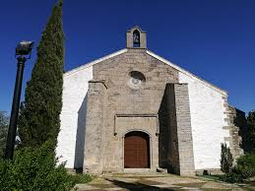
Está considerada como una de las ermitas de mayor valor artístico de la Comarca de los Pedroches. Su estilo se puede encuadrar en la transición del románico al gótico. En su interior tiene su morada la Patrona de nuestro pueblo la Santísima Virgen de Guía.
Se piensa que el templo primitivo data de los siglos XII – XIII constando en su origen, de una sola nave, a la que, en el siglo XVII, se le añaden las naves laterales.
En ella veneran su imagen desde tiempo inmemorial los pueblos de Villanueva del Duque, Alcaracejos, Dos Torres, Fuente la Lancha e Hinojosa del Duque. El culto compartido entre dichos pueblos se debe a que habiéndose encomendado el rey a tres nobles caballeros la conquista de ciertas tierras y una vez llevada a cabo la obra con satisfactorios resultados, se despidieron entre sí en el lugar en donde hoy se encuentra la ermita donde dejaron la imagen y acordaron darle culto, llevándosela a las respectivas ciudades”.

- ERMITA DE SAN GREGORIO
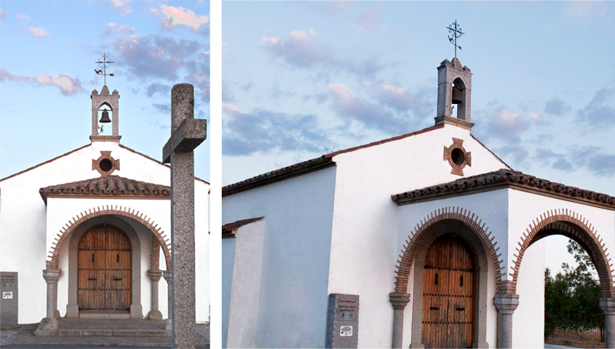
No se conoce la fecha exacta de su construcción pero se cree que data de 1564. Es un estilo que mezcla elementos góticos y mudéjares, al mismo tiempo, que aparecen elementos del renacimiento –como es típico en la mayoría de las construcciones religiosas de la sierra norte de Córdoba-.
Desde su construcción hasta la guerra civil se celebró en ella el culto a San Gregorio, que quedó interrumpido con su derrumbamiento debido a un bombardeo de la zona. Se reconstruyó intentando conservar la estructura primitiva. Y en la década de los 50, la imagen de San Gregorio compartió morada con la de San Isidro y la de Santa Bárbara.
A los diez años de su reconstrucción, empezaron a aparecer unas gruesas grietas en el ábside, debido a una mala cimentación y al movimiento continuo de camiones que iban a las minas de El Soldado y de Las Morras. Por ello, se decide retirar las imágenes y el ajuar litúrgico que había en su interior, al tiempo que se suprime el culto. Finalmente se derrumba a mediados de la década de los 60. Tras tres décadas de abandono, se aborda una nueva reconstrucción del templo, en 1994, promovida por el Ayuntamiento.

- PARROQUIA DE SAN MATEO APÓSTOL

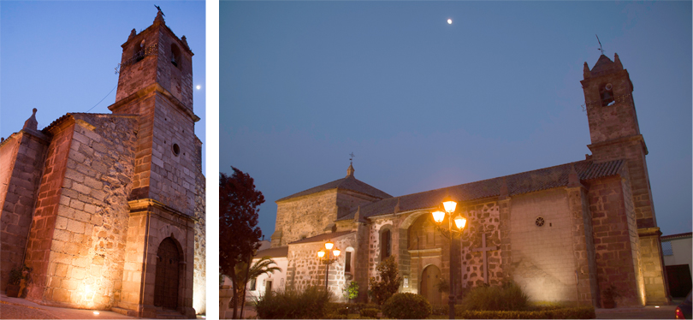
Es el edificio principal del municipio. No se sabe a ciencia cierta su año de fundación, aunque ya en 1551 estaba perfectamente construida tanto en su nave, como la torre y el coro.
El templo consta de dos portadas: La portada del evangelio y la portada occidental, que es la principal entrada al templo.
Las cuatro campanas, ordenadas de mayor a menor son la de María de Guía, la de San Blas, de San Jacinto y de San Rafael.

- OTROS LUGARES DE INTERÉS: CRUCES, POZOS Y FUENTES
Uno de los lugares típicos de nuestro pueblo lo forman las Cruces de Granito que hay distribuidas por todo el casco urbano de nuestra localidad. Las cruces de granito señalaban tradicionalmente la entrada y salida de Villanueva del Duque. Estaban situadas en lugares estratégicos que marcaban los puntos cardinales. La tradición dice que eran construidas con el fin de proteger a la población de los males exteriores: epidemias, enfermedades o incluso de la presencia demoníaca. Son un símbolo cristiano protector, construidas generalmente en piedra y de tremenda austeridad.
  - La Cruz de la Fuente Vieja Esta cruz señala como punto cardinal el Este de Villanueva del Duque.
  - La Cruz de San Gregorio, junto a la ermita dedicada al Santo.
  - La Cruz de la Dehesa.
  - La Cruz del Cerrillo. .
  - La Cruz del Paseo.
También contamos con varios pozos o fuentes públicas, que en su día sirvieron para surtir de agua a los vecinos de Villanueva del Duque: Pozo del Verdinal, Pozo de la Fuente Vieja y Pozo del Morconcillo, aunque también existen otros pozos y fuentes públicas, ya fuera del casco urbano, como son el Pozo del Egido, la Fuente del Paseo, la Fuente de Guía y la Fuente del Viñón, que a diferencia de todas éstas otras no tiene brocal.
Y por último, no podemos dejar de mencionar, también dentro del casco urbano, uno de los rincones más típicos y más añorados: “El Callejón de la Peñalá”. Se trata de un callejón sin salida, en cuyo suelo se pisa directamente un enorme batolito de granito que aflora justo en éste lugar.

TRADICIONES Y FIESTAS POPULARES
- FIESTAS EN HONOR DE NTRA. SRA. DE GUÍA Y SAN JACINTO.
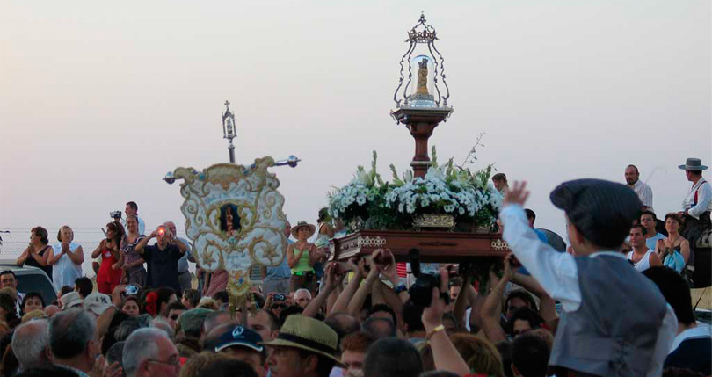
Del 14 al 18 de agosto se celebra la fiesta grande de Villanueva del Duque, que está· dedicada a sus dos patrones: La Santísima Virgen de Guía y San Jacinto.
Los dos días grandes de feria son: el 15 de agosto que es la Fiesta de la Virgen de Guía y el 16 de agosto día de San Jacinto, en los que se celebran funciones religiosas y procesiones en honor a nuestros Patrones.
- FIESTA DE LAS MOZAS.
Esta fiesta se celebra el lunes de resurrección y tiene como peculiaridad que solo está formada exclusivamente por mujeres. Las hermanas se inscriben en una lista cuyo orden es inamovible, con el fin de cumplir una promesa, hecha en su momento a la Patrona, la Virgen de Guía. Las inscripciones se hacen desde muy temprana edad, ya que deben estar solteras para poder llegar a ser “hermanas mayoras”. Durante los tres años en que sirven a la Virgen no podrán contraer matrimonio.

- FIESTAS DE SANTA LUCÍA.
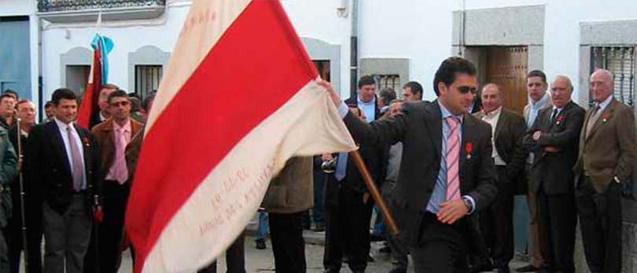
Se trata de una de las fiestas más antiguas y populares de Villanueva del Duque que se celebra el 13 de diciembre. El municipio cuenta desde tiempos remotos con esta Hermandad en honor a la santa italiana. No se sabe exactamente el año de fundación de esta, aunque sí conocemos que ya en 1841 existía un listado con los devotos de esta advocación. Es una hermandad exclusivamente de varones y que a día de hoy cuenta con más de 400 hermanos.
Cada año se eligen cuatro Hermanos de Honor, por riguroso orden de inscripción: el Hermano Mayor, el Hermano Abanderado, el Hermano del Junco y el Hermano Alabardero.
Los hermanos van acompañados por escopeteros, que realizan varios disparos cada vez que uno de los hermanos sale de su casa, y que los acompañarán también en la procesión. El sonido que emiten los tambores se corresponde con un toque determinado, que en el pueblo está directamente relacionado con la Fiesta de Santa Lucía.
Durante toda la noche arderán candelorios de los cuatro hermanos.

- SEMANA DE TURISMO RURAL.

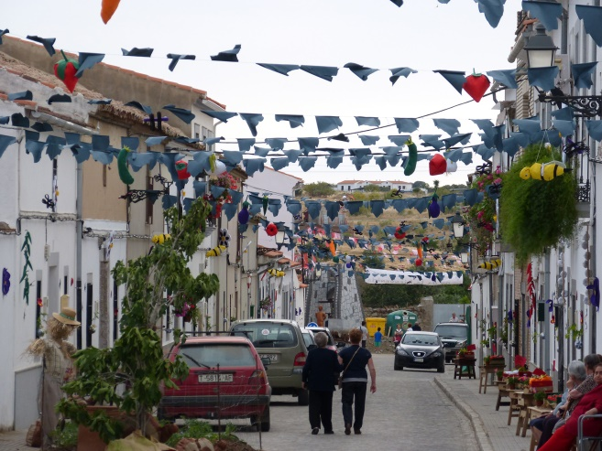
La Semana del Turismo Rural se celebra durante el mes de junio.
Se trata de un proyecto en el que Villanueva del Duque pretende dar a conocer diferentes aspectos de su localidad, como es su cultura, tradición, artesanía, patrimonio natural o gastronomía.
Los vecinos de la localidad tienen un papel muy activo dentro de esta semana. Así, se realizarán diversos concursos, como los de Decoración de Calles, el de Rincones Típicos y el de Fachadas Tradicionales.

- OTRAS FIESTAS:

- San Isidro (15 de mayo)
- La Candelaria (2 de Febrero)
- San Mateo (21 de septiembre)

GASTRONOMÍA
La cocina tradicional villaduqueña está basada fundamentalmente en productos derivados de la matanza del cerdo; además del rabo de cordero, migas al estilo castellano o extremeño, el escabeche, la sobrehusa, el ajo y las cachorreñas. En nuestra rico y variada repostería destacamos los borrachuelos, las hojuelas, las perrunas, los roscos de pobre y, como no, nuestro hornazo, que se degusta el Domingo de Resurrección.

SOBREHUSA DE BACALAO:

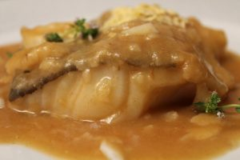
Se desala bacalao, se fríe y se desmenuza, echándolo a una cazuela, donde se incorpora un majado de ajos enteros refritos y un chorreón de vinagre. Se rehoga todo y se añade agua. Posteriormente se le pone pimienta y azafrán en hebra y cuando está hirviendo, se le añaden huevos batidos.

GACHAS:
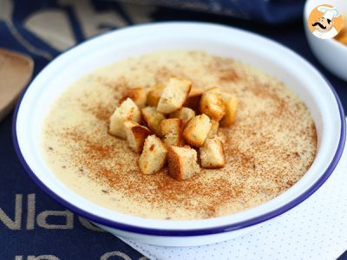
Primero se pone en una cacerola la leche, el agua, la canela, la cáscara de limón y la sal. Seguidamente, mientras se cuece lo anterior, se prepara una sartén con aceite de oliva caliente y se le añade la harina para que se tueste un poco. Cuando la leche comience a hervir se le añade a la sartén, con el aceite y la harina y, sin dejar de remover, se le añade el anís seco al gusto. Para finalizar, adornaremos con canela molida y tostones.

ROSCOS DE POBRE:

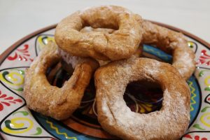
Se mezclan los huevos, el aceite, la leche, el azúcar, el anís dulce y la nata, y se les va añadiendo harina, toda la que admitan, pero sin que la masa se ponga dura. Con esta masa se hacen los rosquillos y se fríen en aceite de oliva. Una vez fritos se espolvorean con azúcar.

CORIOSIDADES

